江苏省2015年高考一轮复习备考试题
数列
一、填空题
1、（2014年江苏高考）在各项均为正数的等比数列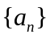中，若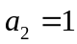，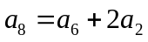，则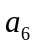的值是 ▲
2、（2013年江苏高考）在正项等比数列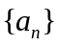中，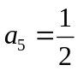，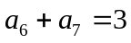，则满足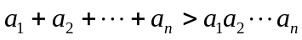的最大正整数 的值为 。
3、（2012年江苏高考）现有10个数，它们能构成一个以1为首项，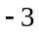为公比的等比数列，若从这10个数中随机抽取一个数，则它小于8的概率是 ▲ ．
4、（2015届江苏南京高三9月调研）记数列{a_{n}}的前n项和为S_{n}．若a₁＝1，S_{n}＝2(a₁＋a_{n})(n≥2，n∈N*)，则S_{n}＝ ▲
5、（2015届江苏南通市直中学高三9月调研）已知等比数列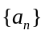的前项和为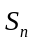，且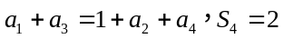，则数列的公比为 ▲
6、（2015届江苏苏州高三9月调研）已知等比数列的各项均为正数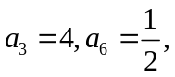则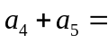 ▲
7、（南京市2014届高三第三次模拟）已知数列{a_{n}}满足a_{n}＝a_{n－1}－a_{n－2}(n≥3，n∈N*)，它的前n项和为S_{n}．若S₉＝6，S₁₀＝5，则a₁的值为 ▲
8、（南通市2014届高三第三次调研）设数列{a_{n}}为等差数列，数列{b_{n}}为等比数列．若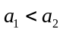，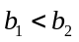，且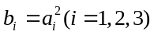，则数列{b_{n}}的公比为 ▲ ．
9、（苏锡常镇四市2014届高三5月调研（二））已知S_{n}为等差数列{a_{n}}的前n项和，a₁ = −1，S₃ = 6，则S₆ = ▲
10、（徐州市2014届高三第三次模拟）在等比数列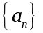中，已知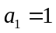，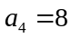．设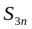为该数列的前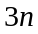项和，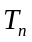为数列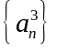的前项和．若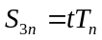，则实数的值为 ▲
11、（南京、盐城市2014届高三第二次模拟（淮安三模））已知等差数列{a_{n}}的公差d不为0，且a₁，a₃，a₇成等比数列，则的值为 ▲

二、解答题
1、（2014年江苏高考）设数列{}的前n项和为.若对任意的正整数n,总存在正整数m,使得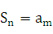，则称{}是“H数列。”
（1）若数列{}的前n项和=（n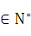），证明：{}是“H数列”；
（2）设数列{}是等差数列，其首项=1.公差d0.若{}是“H数列”，求d的值；
（3）证明：对任意的等差数列{}，总存在两个“H数列” {}
和{}，使得=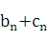（n）成立。

2、（2013年江苏高考）设是首项为，公差为的等差数列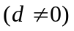，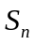是其前项和。记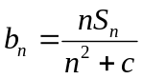，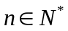，其中为实数。
（1）若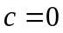，且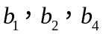成等比数列，证明：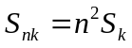（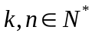）；
（2）若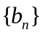是等差数列，证明：。

3、（2012年江苏高考）已知各项均为正数的两个数列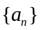和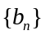满足：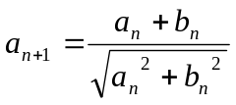，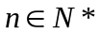，

（1）设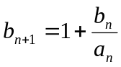，，求证：数列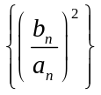是等差数列；
（2）设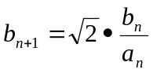，，且是等比数列，求和的值．

4、（2015届江苏南京高三9月调研）已知{a_{n}}是等差数列，其前n项的和为S_{n}， {b_{n}}是等比数列，且a₁＝b₁＝2，a₄＋b₄＝21，
S₄＋b₄＝30．
（1）求数列{a_{n}}和{b_{n}}的通项公式；
（2）记c_{n}＝a_{n}b_{n}，n∈N*，求数列{c_{n}}的前n项和．

5、（2015届江苏南通市直中学高三9月调研）已知无穷数列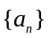满足：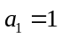，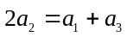，且对于任意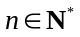，都有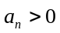，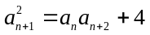．
（1）求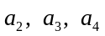的值；
（2）求数列的通项公式．

6、（南京市2014届高三第三次模拟）已知a，b是不相等的正数，在a，b之间分别插入m个正数a₁，a₂，…，a_{m}和正数b₁，b₂，…，
b_{m}，使a，a₁，a₂，…，a_{m}，b是等差数列，a，b₁，b₂，…，b_{m}，b是等比数列．
（1）若m＝5，＝，求的值；
（2）若b＝λa(λ∈N*，λ≥2)，如果存在n (n∈N*，6≤n≤m)使得a_{n－5}＝b_{n}，求λ的最小值及此时m的值；
（3）求证：a_{n}＞b_{n}(n∈N*，n≤m)．

7、（南通市2014届高三第三次调研）各项均为正数的数列{a_{n}}中，设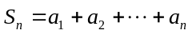，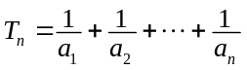，
且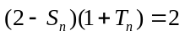，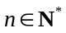．
（1）设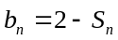，证明数列{b_{n}}是等比数列；
（2）设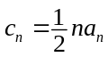，求集合．

8、（苏锡常镇四市2014届高三5月调研（二））已知常数λ≥0，设各项均为正数的数列{a_{n}}的前n项和为S_{n}，满足：a₁ = 1，
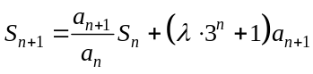（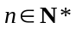）．
（1）若λ = 0，求数列{a_{n}}的通项公式；
（2）若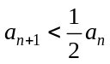对一切恒成立，求实数λ的取值范围．

9、（徐州市2014届高三第三次模拟）已知数列，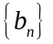满足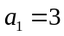，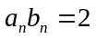，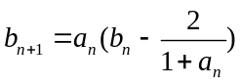，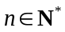．
（1）求证：数列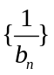是等差数列，并求数列的通项公式；
（2）设数列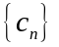满足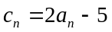，对于任意给定的正整数，是否存在正整数，(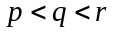)，使得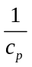，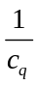，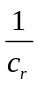成等差数列？若存在，试用表示，；若不存在，说明理由．

10、（南京、盐城市2014届高三第二次模拟（淮安三模））已知数列{a_{n}}的各项都为正数，且对任意n∈N*，a_{2n－1}，a_{2n}，a_{2n＋1}成等差数列，
a_{2n}，a_{2n＋1}，a_{2n＋2}成等比数列．
（1）若a₂＝1，a₅＝3，求a₁的值；
（2）设a₁＜a₂，求证：对任意n∈N*，且n≥2，都有＜．

参考答案
一、填空题
1\、4 2、12 3、 4、2－2^{n－1} 5、
6、3 7、1 8、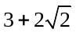 9、39 10、7 11、2

二、解答题
1、（1）证明：∵= ，∴=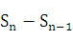=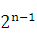（n），又==2= ，∴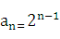（n）。∴存在m=n+1使得
（2）=1+（n-1）d ，若{}是“H数列”则对任意的正整数n,总存在正整数m,使得 。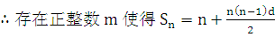=1+（m-1）d成立。化简得m=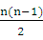 +1+，且d0
又m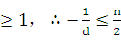 ，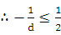 ，d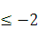，且为整数。
（3）证明：假设成立且设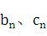都为等差数列，则
n+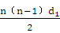=+（-1），=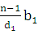+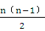+1，
∴=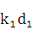 （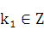）同理=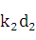 （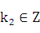） 取==k
由题==+（-1）++（-1）
=（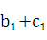）+（n-1）（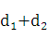）=（n+k-1）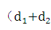）
可得{}为等差数列。即可构造出两个等差数列{}
和{}同时也是“H数列”满足条件。
2、证明：∵是首项为，公差为的等差数列，是其前项和
∴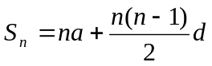
（1）∵ ∴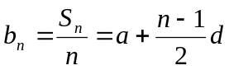
∵成等比数列 ∴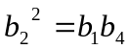 ∴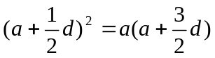
∴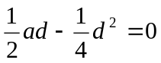 ∴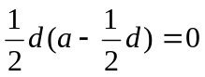 ∵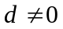 ∴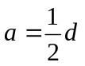 ∴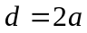
∴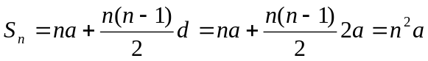
∴左边=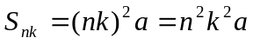 右边=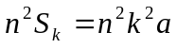
∴左边=右边∴原式成立
（2）∵是等差数列∴设公差为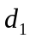，∴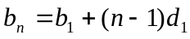带入得：
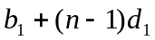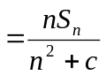 ∴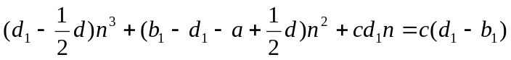对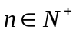恒成立
∴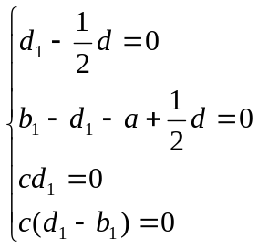 由①式得：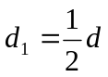 ∵ ∴ 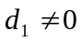
由③式得：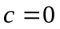
法二：证：（1）若，则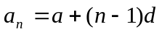，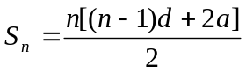，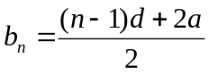．
当成等比数列，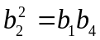，
即：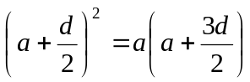，得：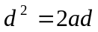，又，故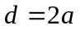．
由此：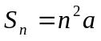，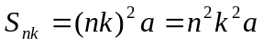，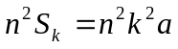．
故：（）．
（2）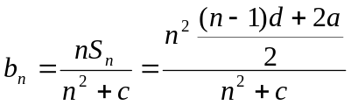，
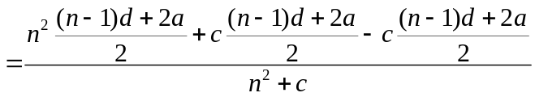
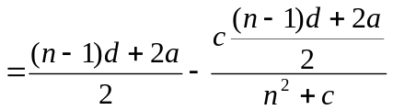． (※)
若是等差数列，则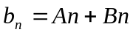型．
观察(※)式后一项，分子幂低于分母幂，
故有：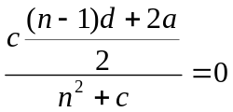，即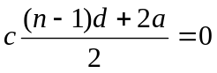，而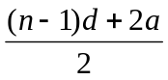≠0，
故．
经检验，当时是等差数列．
3、解：（1）∵，∴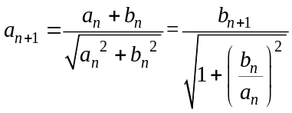。
∴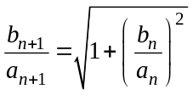。∴ 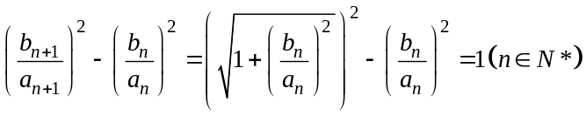 。
∴数列是以1 为公差的等差数列。
（2）∵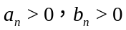，∴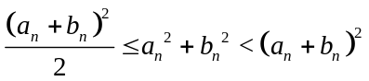。
∴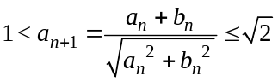。（﹡）
设等比数列的公比为，由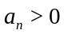知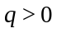，下面用反证法证明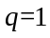
若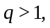则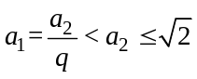，∴当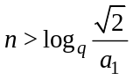时，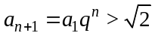，与（﹡）矛盾。
若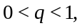则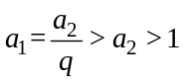，∴当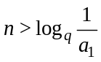时，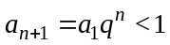，与（﹡）矛盾。
∴综上所述，。∴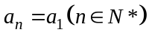，∴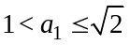。
又∵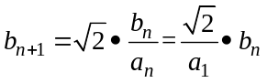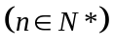，∴是公比是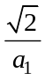的等比数列。
若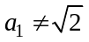，则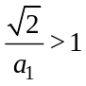，于是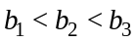。
又由即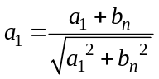，得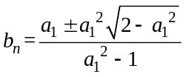。
∴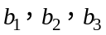中至少有两项相同，与矛盾。∴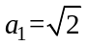。
∴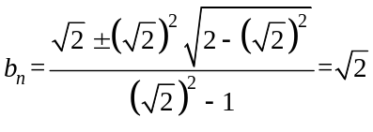。
∴ 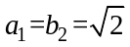。
4、解：（1）设等差数列{a_{n}}的公差为d，等比数列{b_{n}}的公比为q．
由a₁＝b₁＝2，得a₄＝2＋3d，b₄＝2q³，S₄＝8＋6d．……………………………… 3分
由条件a₄＋b₄＝21，S₄＋b₄＝30，得方程组解得
所以a_{n}＝n＋1，b_{n}＝2^{n}，n∈N*． ……………………………… 7分
（2）由题意知，c_{n}＝(n＋1)×2^{n}．
记T_{n}＝c₁＋c₂＋c₃＋…＋c_{n}．
则T_{n}＝c₁＋c₂＋c₃＋…＋c_{n}
＝2×2＋3×2²＋4×2³＋…＋n×2^{n－1} ＋(n＋1)×2^{n}，
2 T_{n}＝ 2×2²＋3×2³＋…＋(n－1)×2^{n－1}＋n×2^{n}＋ (n＋1)2^{n＋1}，
所以－T_{n}＝2×2＋(2²＋2³＋…＋2^{n} )－(n＋1)×2^{n＋1}， …………………………… 11分
即T_{n}＝n·2^{n＋1}，n∈N*． ……………………………… 14分
5、解：（1）由条件，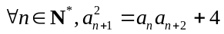，
令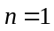，得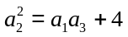． …………………………………………………………2分
又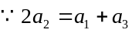，且， 易求得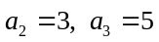． ……………………………4分
再令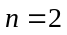，得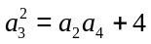，求得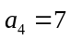． …………………………………………6分
（2）∵ (1)
∴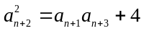 (2)
由(1)-(2)得，
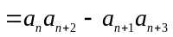 ……………………………………………8分
∴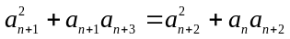
∴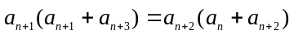
∴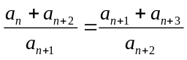，∴数列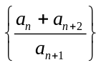为常数数列． ………………………12分
∴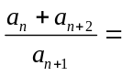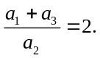 ∴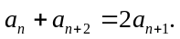
∴数列为等差数列． ……………………………………………………………14分
又公差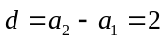， ∴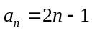．……………………………………………16分
6、解：（1）设等差数列的公差为d，等比数列的公比为q，
则d＝，q＝．
a₃＝a＋3d＝，b₃＝aq³＝． …………………………2分
因为＝，所以2a－5＋2b＝0，解得＝4或． …………………………4分
（2）因为λa＝a＋(m＋1)d，所以d＝a，从而得a_{n}＝a＋a×n．
因为λa＝a×q^{m＋1}，所以q＝λ，从而得b_{n}＝a×λ．
因为a_{n－5}＝b_{n}，所以a＋×a＝a×λ．
因为a＞0，所以1＋＝λ（*）． ………………………6分
因为λ，m，n∈N*，所以1＋为有理数．
要使（*）成立，则λ必须为有理数．
因为n≤m，所以n＜m＋1．
若λ＝2，则λ为无理数，不满足条件．
同理，λ＝3不满足条件． …………………………8分
当λ＝4时，4＝2．要使2为有理数，则必须为整数．
又因为n≤m，所以仅有2n＝m＋1满足条件．
所以1＋＝2，从而解得n＝15，m＝29．
综上，λ最小值为4，此时m为29． ……………………………10分
(3)证法一：设c_{n}＞0，S_{n}为数列{c_{n}}的前n项的和．
先证：若{c_{n}}为递增数列，则{}为递增数列．
证明：当n∈N*时，＜＝b_{n＋1}．
因为S_{n＋1}＝S_{n}＋b_{n＋1}＞S_{n}＋＝S_{n}，所以＜，即数列{}为递增数列．
同理可证，若{c_{n}}为递减数列，则{}为递减数列． ……………………………12分
①当b＞a时，q＞1．当n∈N*，n≤m时，＞．
即＞，即＞．
因为b＝aq^{m＋1}，b_{n}＝aq^{n}，d＝，
所以d＞，即a＋nd＞b_{n}，即a_{n}＞b_{n}．
②当b＜a时，0＜q＜1，当n∈N*，n≤m时，＜．
即＜．
因为0＜q＜1，所以＞．以下同①．
综上， a_{n}＞b_{n}(n∈N*，n≤m)． ………………………16分
证法二：设等差数列a，a₁，a₂，…，a_{m}，b的公差为d，等比数列a，b₁，b₂，…，b_{m}，b的公比为q，
b＝λa(λ＞0，λ≠1)．
由题意，得d＝a，q＝aλ，
所以a_{n}＝a＋nd＝a＋an，b_{n}＝aλ．
要证a_{n}＞b_{n}(n∈N*，n≤m)，
只要证1＋n－λ＞0(λ＞0，λ≠1，n∈N*，n≤m)．…………………………12分
构造函数f(x)＝1＋x－λ(λ＞0，λ≠1，0＜x＜m＋1)，
则f′(x)＝－λlnλ．令f′(x)＝0，解得x₀＝(m＋1)log_{λ}．
以下证明0＜log_{λ}＜1．
不妨设λ＞1，即证明1＜＜λ，即证明lnλ－λ＋1＜0，λlnλ－λ＋1＞0．
设g(λ)＝lnλ－λ＋1，h(λ)＝λlnλ－λ＋1(λ＞1)，则g′(λ)＝－1＜0，h′(λ)＝lnλ＞0，
所以函数g(λ)＝lnλ－λ＋1(λ＞1)为减函数，函数h(λ)＝λlnλ－λ＋1(λ＞1)为增函数．
所以g(λ)＜g(1)＝0，h(λ)＞h(1)＝0．
所以1＜＜λ，从而0＜log_{λ}＜1，所以0＜x₀＜m＋1．…………………………14分
因为在(0，x₀)上f′(x)＞0，函数f(x)在(0，x₀)上是增函数；
因为在(x₀，m＋1)上f′(x)＜0，函数f(x)在(x₀，m＋1)上是减函数．
所以f(x)＞min{f(0)，f(m＋1)}＝0．
所以a_{n}＞b_{n}(n∈N*，n≤m)．
同理，当0＜λ＜1时，a_{n}＞b_{n}(n∈N*，n≤m)． …………………………1

7、【解】（1）当时，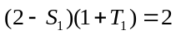，
即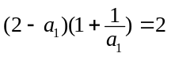，解得． ……………………………2分
由，所以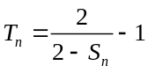 ①
当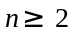时，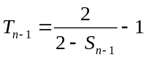 ②
①-②，得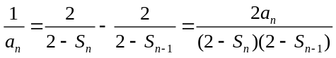（），……………………………4分
即，
即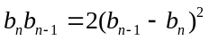，所以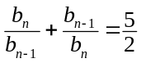，
因为数列{a_{n}}的各项均为正数，所以数列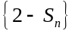单调递减，所以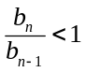．
所以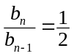（）．
因为，所以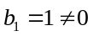，
所以数列{b_{n}}是等比数列． ……………………………6分
（2）由（1）知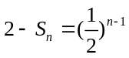，所以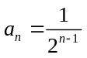，即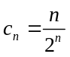．
由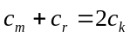，得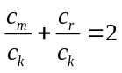（*）
又时，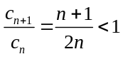，所以数列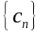从第2项开始依次递减． …………8分
（Ⅰ）当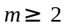时，若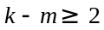，则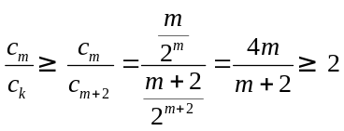，
（*）式不成立，所以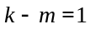，即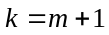． ……………………………10分
令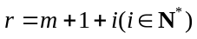，则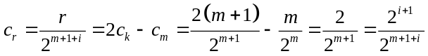，
所以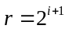，即存在满足题设的数组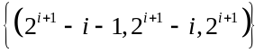（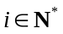）．……… 13分
（Ⅱ）当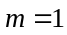时，若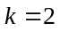，则不存在；若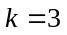，则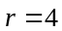；
若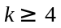时，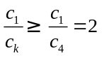，（*）式不成立．
综上所述，所求集合为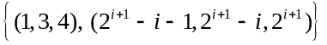（）． ………………16分
（注：列举出一组给2分，多于一组给3分）
8、
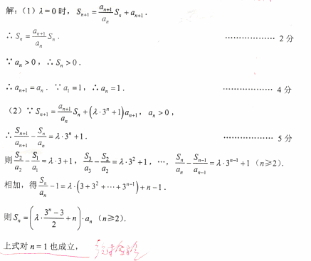
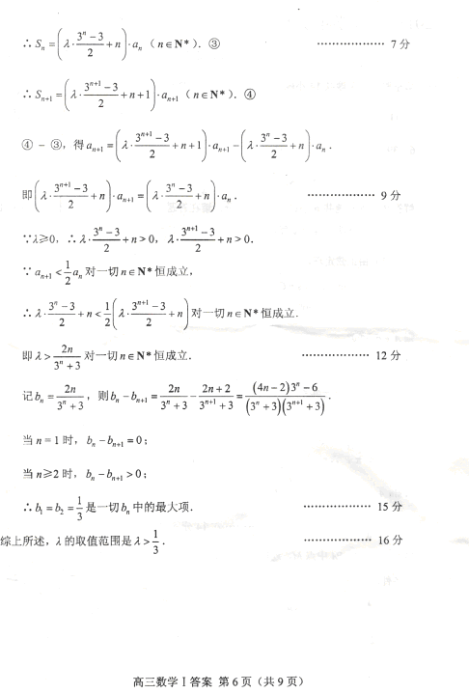
9、（1）因为，所以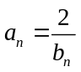，
则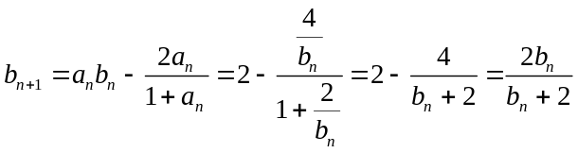， ………………………2分
所以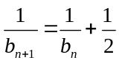，
又，所以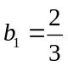，故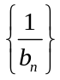是首项为，公差为的等差数列， ……4分
即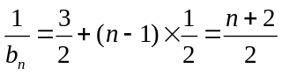，所以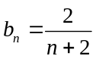． ………………………6分
（2）由（1）知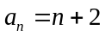，所以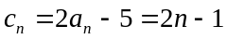，
①当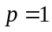时，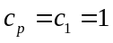，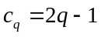，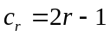，
若，，成等差数列，则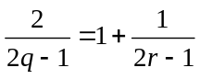（），
因为，所以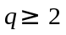，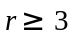，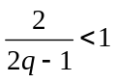，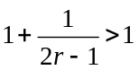，
所以（）不成立． …………………………9分
②当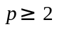时，若，，成等差数列，
则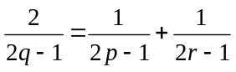，所以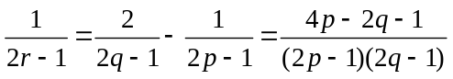，
即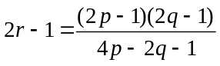，所以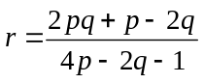， ………………………12分
欲满足题设条件，只需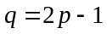，此时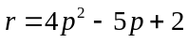， ………………14分
因为，所以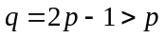，，
即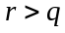． …………………………15分
综上所述，当时，不存在，满足题设条件；
当时，存在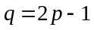，，满足题设条件．…16分
10、解：（1）解法一：因为a₃，a₄，a₅成等差数列，设公差为d，则a₃＝3－2d，a₄＝3－d．
因为a₂，a₃，a₄成等比数列，所以a₂＝＝． ………………3分
因为a₂＝1，所以＝1，解得d＝2，或d＝．因为a_{n}＞0，所以d＝．
因为a₁，a₂，a₃成等差数列，所以a₁＝2a₂－a₃＝2－(3－2d)＝．……………5分
解法二：因为a₁，a₂，a₃成等差数列，a₂，a₃，a₄成等比数列，a₃，a₄，a₅成等差数列，
则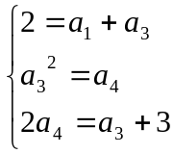，……………3分
则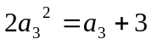，解得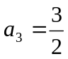或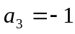（舍），所以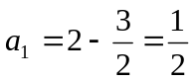。………5分
解法三：因为a₁，a₂，a₃成等差数列，则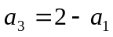，
因为a₂，a₃，a₄成等比数列，则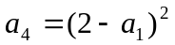………………3分
因为a₃，a₄，a₅成等差数列，则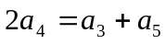，则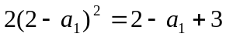
解得：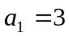或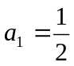；当时，（与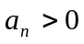矛盾，故舍去），所以．
………5分（注：没有舍去一解，扣1分）
（2）证法一：因为a_{2n－1}，a_{2n}，a_{2n＋1}成等差数列，a_{2n}，a_{2n＋1}，a_{2n＋2}成等比数列，
所以2a_{2n}＝a_{2n－1}＋a_{2n＋1}，① a\s\up 5( 2 )＝a_{2n}a_{2n＋2}．②；所以a\s\up 5( 2 )＝a_{2n－2}a_{2n}，n≥2．③
所以＋＝2a_{2n}．
因为a_{n}＞0，所以＋＝2． …………7分
即数列{}是等差数列．
所以＝＋(n－1)(－)．
由a₁，a₂及a_{2n－1}，a_{2n}，a_{2n＋1}是等差数列，a_{2n}，a_{2n＋1}，a_{2n＋2}是等比数列，
可得a₄＝．………………8分
所以＝＋(n－1)(－)＝．
所以a_{2n}＝．……………………10分
所以a_{2n＋2}＝．
从而a_{2n＋1}＝＝．
所以a_{2n－1}＝．………………12分
①当n＝2m，m\s\up1()N*时，
－＝－＝－
＝－＜0． ……………14分
②当n＝2m－1，m\s\up1()N*，m≥2时，
－＝－＝－
＝－＜0．
综上，对一切n∈N*，n≥2，有＜． ………………16分
证法二：①若n为奇数且n≥3时，则a_{n}，a_{n＋1}，a_{n＋2}成等差数列．
因为－＝＝＝－≤0，
所以≤．………………9分
②若n为偶数且n≥2时，则a_{n}，a_{n＋1}，a_{n＋2}成等比数列，所以＝．………11分
由①②可知，对任意n≥2，n∈N*， ≤≤…≤．………13分
又因为－＝－＝＝－，
因为a₁＜a₂，所以－＜0，即＜．………15分
综上，＜．…………16分．

